**ОТЧЕТ**

**О ТЕСТИРОВАНИИ РАЗДЕЛА**

**“ПРОФИЛЬ ПОЛЬЗОВАТЕЛЯ”**

**автор: Сирусина Г.И.**

**Информация о проекте.**

Необходимо протестировать функционал раздела «Запрос ленты с постами».

Описание функционала доступно по ссылке: <https://docs.google.com/document/d/1ytyccCh3VbzBMxO7cLCDPHD9MlhNWDpxZcetXuq6t7k/edit>

**Команда тестировщиков.**

В таблице указан список специалистов, задействованных в тестировании проекта, с указанием закрепленного за каждым участником тестируемого функционала.

|  |  |  |  |
| --- | --- | --- | --- |
| № | ФИО | Должность | Функционал |
| 1 | Сирусина Гульнара Ильясовна | Тестировщик | АPI – тестирование раздела «Профиль пользователя» |

**Сроки проведения: с 22.11.2022 по 25.11.2022**

**Описание процесса тестирования.**

Для составления тестовой документации на тестируемый функционал были составлены чек-листы. Чек-лист облегчает тестирование, потому что все пункты теста находятся перед глазами и не нужно гадать. Чек –листы созданы в гугл таблице.

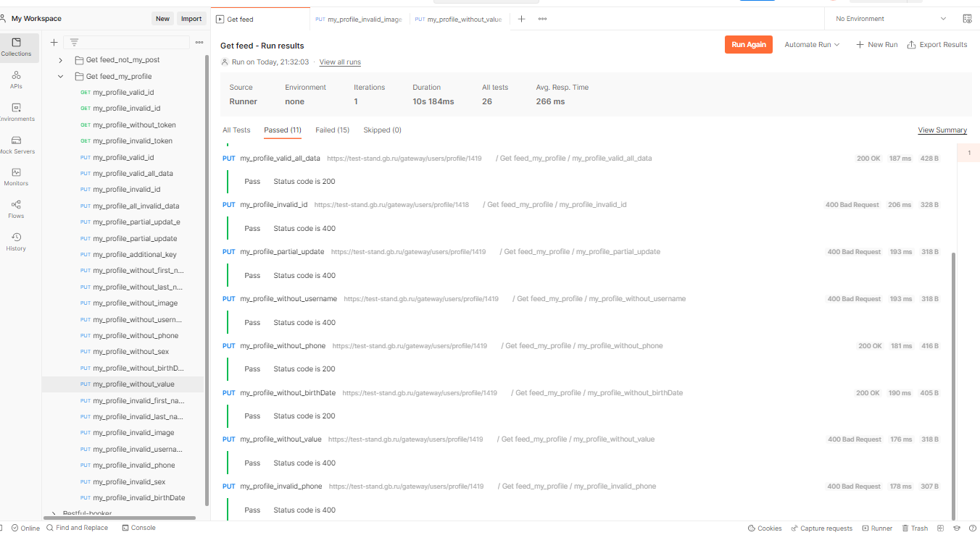Каждый запрос был покрыт тестами, результат прогона всей коллекции можно видеть на скриншоте ниже

Результат прогона тест-рана «Профиль пользователя»:

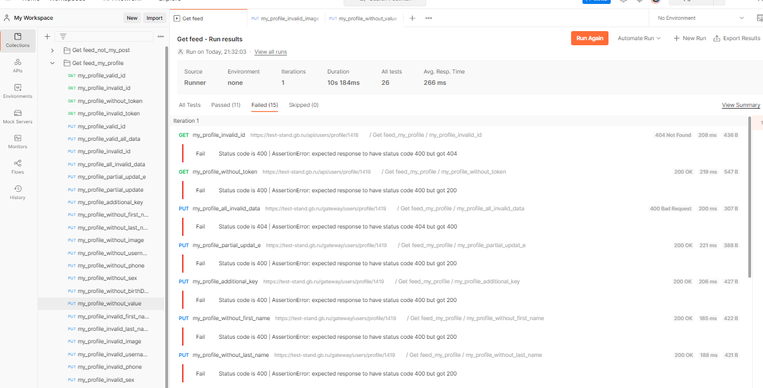

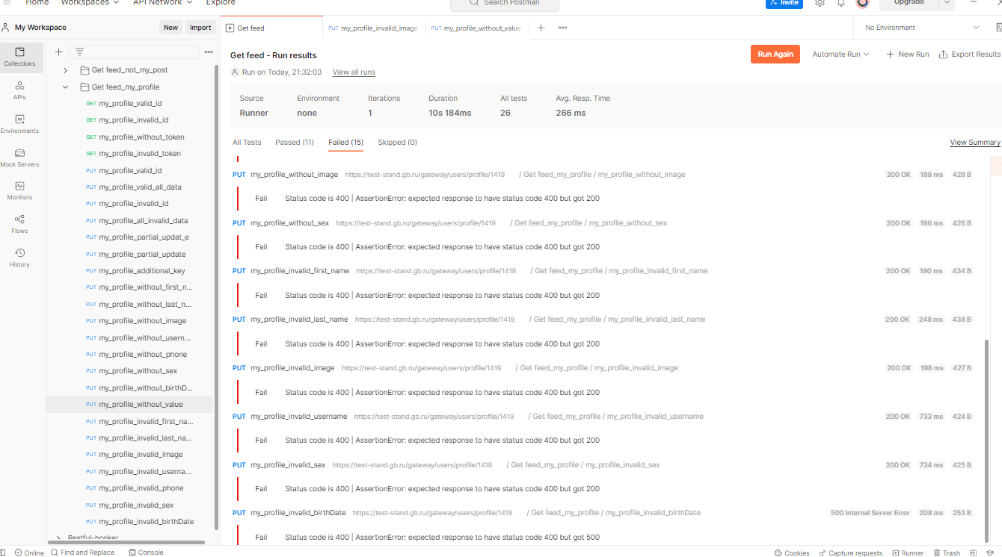

Коллекция с запросами в Postman доступна по следующему адресу: Get feed.postman_collection.json

**Статистика по дефектам.**

Заведено на тестируемый раздел 15 баг-репортов.

15 багов имеют статус критичный, приоритет высокий.

**Качество объекта тестирования**.

Имеются критические дефекты. На текущий момент, приложение не может быть отдано в релиз. Необходимы правки основного функционала. В результате проведения тестирования:

43% – passed

57% – failed

**РЕКОМЕНДАЦИИ**

Функционал **раздела “ Профиль пользователя ”** к эксплуатациии не готов. Необходимо исправить критические баги.